**МУНИЦИПАЛЬНОЕ БЮДЖЕТНОЕ ДОШКОЛЬНОЕ**

**ОБРАЗОВАТЕЛЬНОЕ УЧРЕЖДЕНИЕ**

**«ДЕТСКИЙ САД «ТЕРЕМОК» ПГТ ГВАРДЕЙСКОЕ» СИМФЕРОПОЛЬСКОГО РАЙОНА РЕСПУБЛИКИ КРЫМ**

**Конспект беседы по ПДД**

**Тема: «Правила Дорожного Движения»**

**средняя группа «Пчёлки»**



Подготовила

воспитатель

Н.Р. Машкова

**Цель:** систематизировать представления детей о правилах дорожного движения.

**Задачи:** закрепить представления детей о светофоре, о его сигналах.

Формировать представление детей о дорожных знаках, об их значении. Развивать наблюдательность, зрительную память. Воспитывать у детей чувство ответственности за личную безопасность, уважительное отношение к Правилам дорожного движения и желание следовать им.

**Материал:** иллюстрации с изображением улицы и различных ситуаций на дороге; иллюстрации «Дорожные знаки».

**Ход беседы.**

**1. Мотивация.**

**В:** «Здравствуйте, ребята!»

**Дети:** Здравствуйте!

**В:** Ребята, сегодня я хочу вас пригласить в страну «Правил Дорожного

Движения». Давайте представим, что мы с вами гуляем по этой необычной стране.

**2. Постановка цели.**

**В:** В этой большой и красивой стране много улиц. По ней движутся легковые и грузовые автомашины, автобусы и никто никому не мешает. Это потому, что есть чёткие и строгие правила для водителей для пешеходов. Чтобы сохранить своё здоровье и жизнь, мы должны строго соблюдать ПДД. А запомнить их нам поможет наш сегодняшний друг, который пригласил нас в эту страну-светофор (показ картинки).

**3. Совместная деятельность воспитателя с детьми.**

**В:** Сначала отгадайте загадку:

Три разноцветных круга

Мигают друг за другом.

Светятся, моргают-

Людям помогают.

**Дети:** Светофор.

**В:** Зачем он нужен, ребята?

**Дети:** Чтобы регулировать движение.

**В:** У светофора есть три сигнала:

Красный - самый строгий. Стой! Дороги дальше нет. Путь для всех закрыт!

Жёлтый - предупреждение, жди сигнала для движения.

Зелёный - говорит: «Проходите путь открыт!»

Дети, на какой же сигнал светофора можно переходить дорогу?

**Дети:** На зелёный свет.

**В:** Если мы ходим по улице то мы кто? – пешеходы. Если мы едем в транспорте мы – пассажиры, если вы катаетесь на велосипеде, значит вы водители детского транспорта.

Что же получается? Мы с вами должны знать все правила для пешеходов, пассажиров и для водителей детского транспорта.

Ребята, светофор хочет узнать, знаете ли вы, как надо вести себя в общественном транспорте.

Войти в транспорт спокойно, не бегать, не толкать других;

В транспорте не играть, мешая другим;

Если есть место сесть или усадить маму и сесть ей на колени;

Если нет места, нужно удобно встать и крепко держаться;

Нельзя высовываться из окон, высовывать руки.

**В:** Молодцы, ребята. А ещё светофор приготовил для вас загадки. У него есть помощники - дорожные знаки. Вы слышали про них.

**Дети:** Да.

**В:** И так, первая загадка, слушайте внимательно!

По полоскам чёрно- белым

Пешеход шагает смело.

Кто из вас, ребята, знает

Знак о чём предупреждает?

Дай машине тихий ход-

**Дети:** Пешеходный переход.

**В:** Ребята, посмотрите, знак «Пешеходный переход» исчез. Мне нужен помощник, кто поможет его найти? (выходит ребёнок и находит знак)

**В:** Правильно, ребята? Для чего нужен этот знак?

**Дети:** Он указывает нам, где можно переходить дорогу.

**В:** А вот следующая загадка от светофора:

Ездят здесь одни машины,

Грозно их мелькают шины.

У тебя велосипед?

Значит стоп! Дороги нет!

**Дети:** Движение на велосипедах запрещено.

**В:** Посмотрите, знака «Движение на велосипедах запрещено» не хватает! Кто поможет его найти? (выходит другой ребёнок и находит знак)

**В:** Правильно ребята, посмотрите? О чём предупреждает этот знак?

**Дети:** Он предупреждает о том, что в данной местности ездить на велосипедах очень опасно.

**В:** Третья загадка от нашего светофора:

В белом треугольнике

С окаёмкой красной,

Человечкам-школьникам

Этот знак дорожный

Знают все на свете.

Будьте осторожны,

На дороге.

**Дети:** Дети.

**В:** Ребята, кто поможет найти следующий дорожный знак?

(Выходит следующий ребёнок)

**В:** А о чём нам говорит этот знак?

**Дети:** Этот знак «говорит» «Осторожно, дети!».

**В:** Водитель видит издалека этот знак и сбавляет скорость, потому, что в этом месте дорогу могут переходить дети. Такие знаки обычно ставят около школ, детских садов.

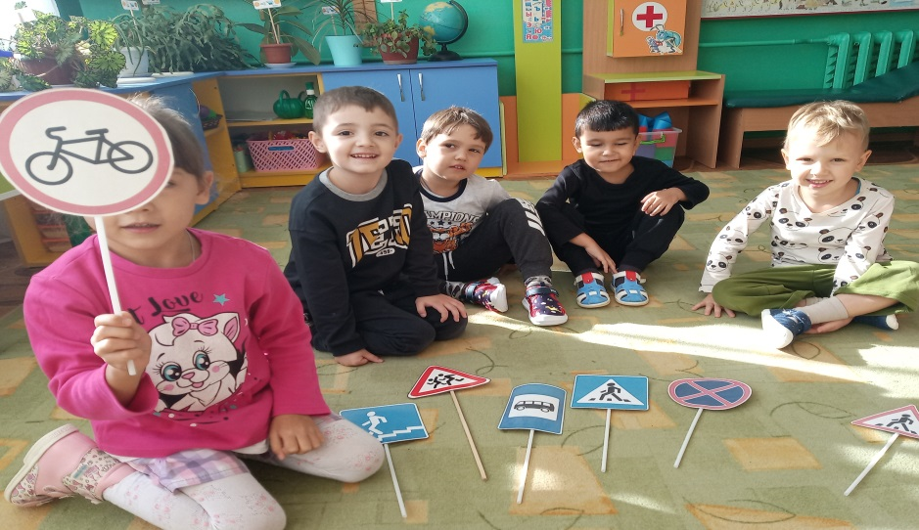

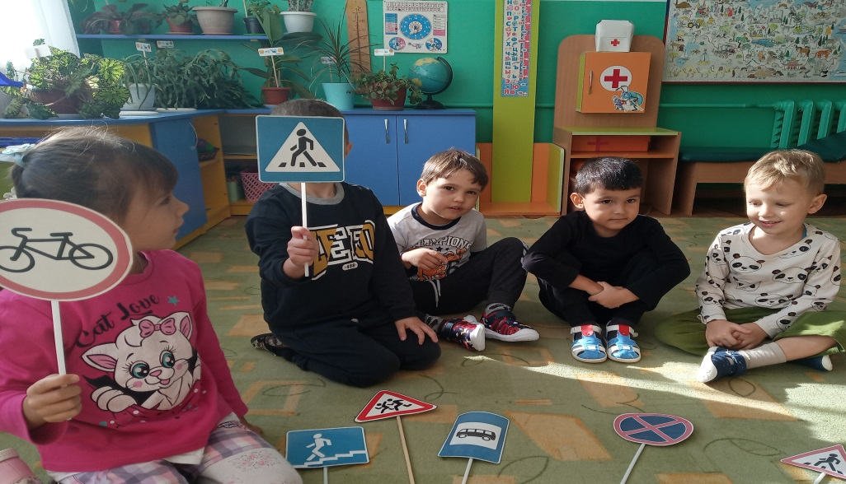

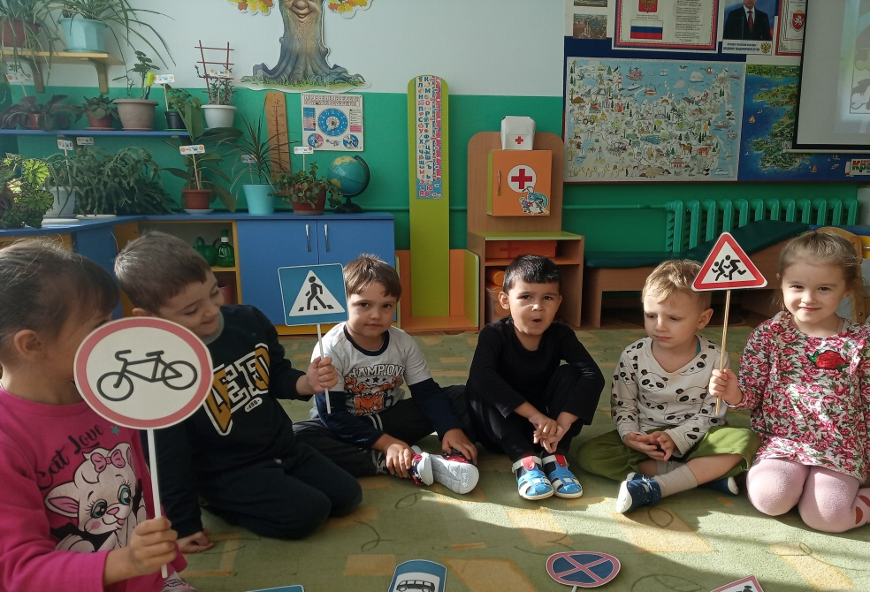

**В:** Вот видите, сколько помощников на дороге у светофора! А сейчас мы с вами представим, что мы водители. А вы знаете кто это такие?

**Дети:** Те, кто сидят за рулём автомобиля.

**Физ. минутка «Мы-шофёры»**

Качу, лечу

Во весь опор (дети шагают)

Я сам шофёр (имитируют управление рулём)

И сам - мотор (круговые движения руками)

Нажимаю на педаль (сгибают ногу в колене)

И машина мчится в даль (идут на свои места)

**4. Самостоятельная деятельность детей.**

**В:** Молодцы, ребята. А сейчас я предлагаю вам поиграть. Игра называется: «Собери правильно светофор». Мне нужны помощники.

Задание у вас такое: правильно расставить все цвета светофора.

(дети расставляют кружки в определённом порядке)

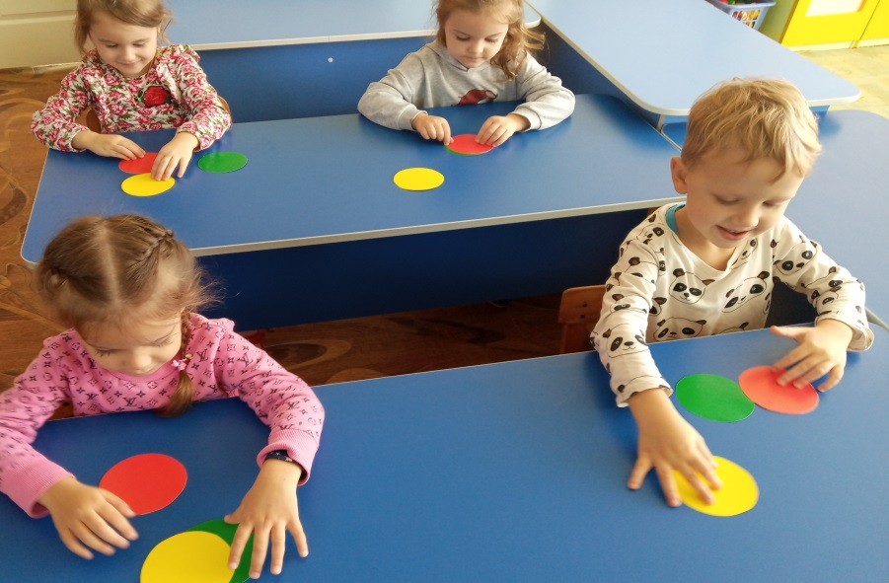

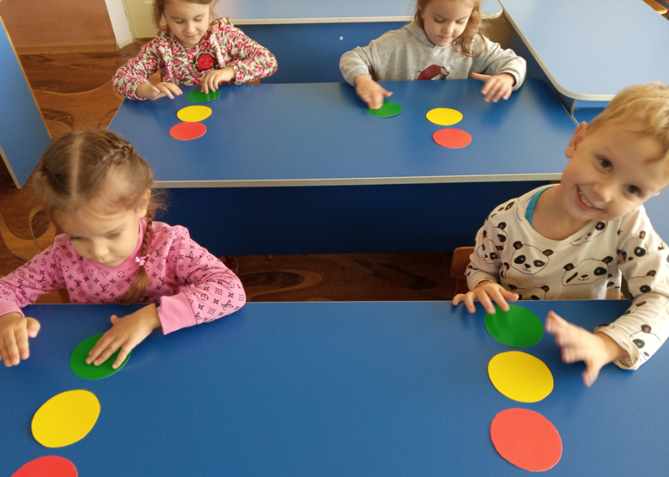

**В:** Вы сегодня все молодцы.

**5. Рефлексия.** Ребята вам понравилось наше путешествие, что особенно? (Ответы детей.)

Я очень рада, что вам понравилось наше путешествие. И я уверена, что вы будете и дальше соблюдать все правила на улицах.